Аннотация к дополнительной профессиональной программе
повышения квалификации
«Технология организации развивающей предметно-пространственной среды соответствии с ФГОС ДО»

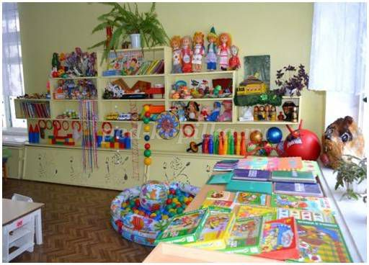
1.Цели реализации программы. Дополнительная профессиональная программа повышения квалификации направлена на повышение профессионального уровня и развитие профессиональных компетенций по организации развивающей предметно-пространственной среды в условиях дошкольной образовательной организации на основе стандартов ФГОС ДО, ФГОС СПО Дошкольного образования и профессионального стандарта «Педагог».
2. Характеристика нового вида профессиональной деятельности, трудовых функций и (или) уровней квалификации

№ п/п | Содержание совершенствуемой или вновь формируемой компетенции
1 | Ориентироваться в содержании, структуре, основных требованиях ФГОС ДО, профессиональном стандарте «Педагог», примерных основных общеобразовательных программах дошкольного образования.
2 | Применять знания возрастной детской психологии при проектировании развивающей предметно-пространственной среды в группе ДОО
3 | Проектировать предметное содержание развивающей среды, отбирать игровой материал и оборудование в соответствии с центрами активности и возрастными особенностями детей дошкольного возраста
4 | Проектировать развивающую предметно-пространственную среду в соответствии с нормативными документами (ФГОС ДО, СП)
5 | Ориентироваться в типологии развивающих материалов
Программа разработана в соответствии с:
- федеральным государственным образовательным стандартом среднего профессионального образования по специальности 44.02.01 Дошкольное образование (Приказ Минобрнауки России от 7 октября 2014 № 1351);
- федеральным государственным стандартом дошкольного образования (Приказ Минобрнауки России от 17 октября 2013 № 1155);
- профессиональным стандартом «Педагог (педагогическая деятельность в сфере дошкольного, начального общего, основного общего, среднего общего образования) (воспитатель, учитель)» (утвержден приказом Минтруда России от 18 октября 2013 г. № 544н);
- общероссийским классификатором занятий ОК 010-2014 (МСКЗ-08) принят и введен в действие Приказом Росстандарта от 12.12.2014 г. № 2020-ст. (2 группа занятий «Специалисты высшего уровня квалификации» Подгруппа 23 «Специалисты в области образования»: 2342 – Педагогические работники в дошкольном образовании – Воспитатель (дошкольное образование), музыкальный руководитель, педагог дошкольного образования и др.).
К освоению программы допускаются лица, имеющие среднее профессиональное и (или) высшее образование. Для успешного освоения программы необходимо, чтобы слушатели имели представление об основных принципах педагогики, психологии, возрастных особенностях детей дошкольного возраста.
После завершения обучения слушатели получают удостоверение о повышении квалификации установленного образца в объеме 36 часа.

